山东鲁北化工股份有限公司
2020年度社会责任报告

（硫磷科技公司部分）
前 言
一、报告规范
报告概况： 本报告客观反映了鲁北化工在追求自身发展的同时，积极践行社会责任，公平、公正对待投资者，促进企业与全社会的协调、和谐，为社会及企业自身可持续发展所付出的努力及取得的成效
报告时间范围： 2020年1月1日至2020年12月31日，部分内容在上述范围内有所延伸
报告组织范围： 山东鲁北化工股份有限公司硫磷科技公司部分
报告发布周期： 山东鲁北化工股份有限公司硫磷科技公司社会责任报告为年度报告。
报告数据说明： 本报告披露的财务数据如与年报有出入，以财务报告为准，其他数据来自硫磷科技公司内部统计。本报告中所涉及货币金额以人民币作为计量币种，特别说明的除外。
报告参考标准： 本报告编写参照上海证券交易所《关于加强上市公司承担社会责任工作通知》及《上海证券交易所上市公司环境信息披露指引》等相关要求，参照全球报告倡议组织（GRI）《可持续发展报告指南》和《中国企业社会责任报告编写指南》（CASS-CSR2.0）等文件编制。
报告可靠性： 本公司董事会及全体董事保证本报告内容不存在任何弄虚作假记载、误导性陈述或重大遗漏，并对其内容的真实性、准确性和完整性承担个别及连带责任。
解答报告及其内容问题的联络人：
山东鲁北化工股份有限公司硫磷科技公司办公室
联 系 人：李胜德
地 址：无棣县埕口镇
邮政编码：251907
电 话：0543-6452947
E-MAIL：pscgongsi2011@126.com
报告获取方式： 本报告以电子文档形式在本公司网站（www.lubeichem.com）发布，欢迎下载 阅读并提出宝贵意见。

二、高层致辞
山东鲁北化工股份有限公司是山东鲁北企业集团总公司独家发起，采用募集方式于1996年设立的股份有限公司。上市20多年来，公司秉承绿色环保、技术创新、回报股东的经营理念，大力发展绿色循环经济，开拓进取，不断谱写新的发展篇章。全面提升公司盈利能力和可持续发展能力，推动企业又好又快发展，持续与客户实现互利双赢。
山东鲁北化工股份有限公司将按照发展要有新思路，改革要有新突破，开放要有新局面，各项工作要有新举措的总体要求，与时俱进、求真务实，抓住机遇、抢占先机、乘势而上，以率先之志、创新之策、务实之风认真学习和落实科学发展观，把面临的压力和挑战，转变为动力和机遇。我们将凝聚鲁北化工全体员工的智慧和力量，为逐步把公司培育成为一个集化肥、钛白粉、甲烷氯化物、溴素等生产销售于一体的综合型高成长的上市公司而努力奋斗。
长风破浪，宏图大展。未来，既是机遇，也是挑战。鲁北化工将一如既往的努力超越、开拓创新、打造鲁北知名品牌形像，努力将公司发展成为一流的化工制造企业。我们将在追求自身提升的同时，致力于为客户创造价值，为股东和员工创造利益，回报社会。
我们希望能藉此向多年来真诚关爱支持山东鲁北化工股份有限公司的社会各界朋友、广大客户和股东表示衷心地感谢。鲁北化工将以崭新的姿态、坦诚的胸怀、热诚的合作、精诚的服务，始终如一地与各界朋友继续进行广泛、真诚的交流与合作，共创美好的未来！

总经理：冯 祥 义

- 企业简介
山东鲁北化工股份有限公司是山东鲁北企业集团总公司独家发起，采用募集方式于1996年设立的股份有限公司，同年7月在上海证券交易所挂牌交易（股票代码600727）。经过二十多年的艰苦创业，目前已发展成为拥有1000余名员工，41亿元资产，30万吨磷铵、40万吨硫酸、60万吨水泥、0.25万吨溴素、100万吨原盐、30万吨甲烷氯化物（子公司生产）、超10万吨钛白粉（子公司生产）生产规模，涉及化肥、水泥、盐业、甲烷氯化物和钛白粉等业务板块的上市公司。
鲁北化工在多年的发展过程中，遵循生态规律，应用循环经济理念和系统工程的思想，通过实施技术集成创新，创建了磷铵副产磷石膏制硫酸联产水泥协同处置含硫废物产业链、海水资源深度梯级利用产业链、钛白粉清洁生产产业链等循环经济产业链，形成了鲁北循环经济生态工业模式。
鲁北化工位于山东省最北部，坐落于渤海西南岸，地处黄河三角洲高效生态经济区、环渤海经济区和山东半岛蓝色经济区叠加带，在京津冀鲁都市圈的结合部，北邻天津滨海新区、沧州渤海新区，东接滨州北海新区，具有承接各级政策支持、辐射带动周边经济快速发展的区位优势。
鲁北化工与国家重点工程——黄骅港隔河相望（600米），毗邻滨州万吨大港，距正在建设的黄大(黄骅至潍坊大家洼)铁路8公里，外接长深高速、津汕高速，沿海高速横穿厂区，内有鲁北运河连通黄骅港，省道大济路贯穿南北，向北可通达京津冀，向西可连接广阔中西部，向南可融入济南、潍坊、东营等城市群，向东出海与沿海各地及东北亚各国邻近。便捷的交通优势，使得公司在原材料和成品的运距及运输成本方面有独特优势，从而提升了企业产品的市场竞争力，增加企业经济效益。
公司今后将以国务院批复山东新旧动能转换综合试验区建设总体方案为契机，依托黄河三角洲高效生态经济区、环渤海经济区和山东半岛蓝色经济区叠加带的区位优势，近靠黄骅大港、津汕高速和正在建设的黄大铁路的交通优势，临港地区丰富的海水资源、广阔的滩涂优势，在继续完善海水资源深度梯级利用和磷铵副产磷石膏制硫酸联产水泥协同处置含硫废物产业链，做大做强现有产业的基础上，利用公司自身的产业基础和资源优势，围绕钛白产业、甲烷氯化物、氟化工、循环经济和资源化利用，全力打造新能源新材料、高端化工、现代海洋产业基地。
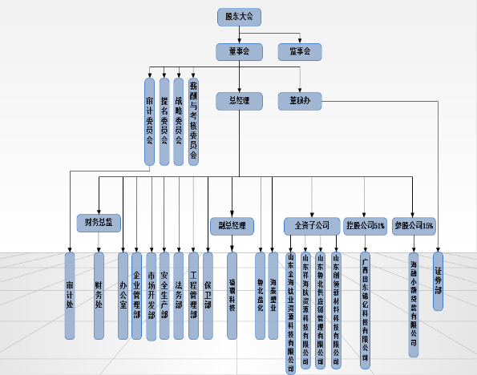
责任管理
- 责任战略：
1、社会责任理念：遵循生态规律，循环经济理念和新旧动能转化的思想为指导，履行经济责任、员工责任、客户责任、伙伴责任、公共责任、环境责任的一系列责任文化理念，用以指导社会责任实践。
企业的愿景： 发展循环经济，致力环境保护，实现生态文明。
企业的核心价值观： 艰苦创业、科技创新、诚信和谐、发展共赢。
2、核心责任议题
2020年度，公司在各项经营活动中，坚持诚信、平等、互惠、互利、和谐共赢的原则，在追求经济效益的同时，积极保护股东、客户、债权人和职工的合法权益，诚信对待每一位顾客和最终消费者，注重环境保护，热心公益事业，努力在日常经营活动中践行“企业公民”的职责要求，从而有效促进了企业自身与社会的和谐发展。
公司通过ISO14001环境管理和ISO9001质量管理体系认证，生产的“鲁北牌”复合肥料被山东省质量评价协会认定为2020年度山东优质品牌，“鲁北牌”磷酸二铵产品被山东省品牌建设促进会认定为“山东知名品牌”。
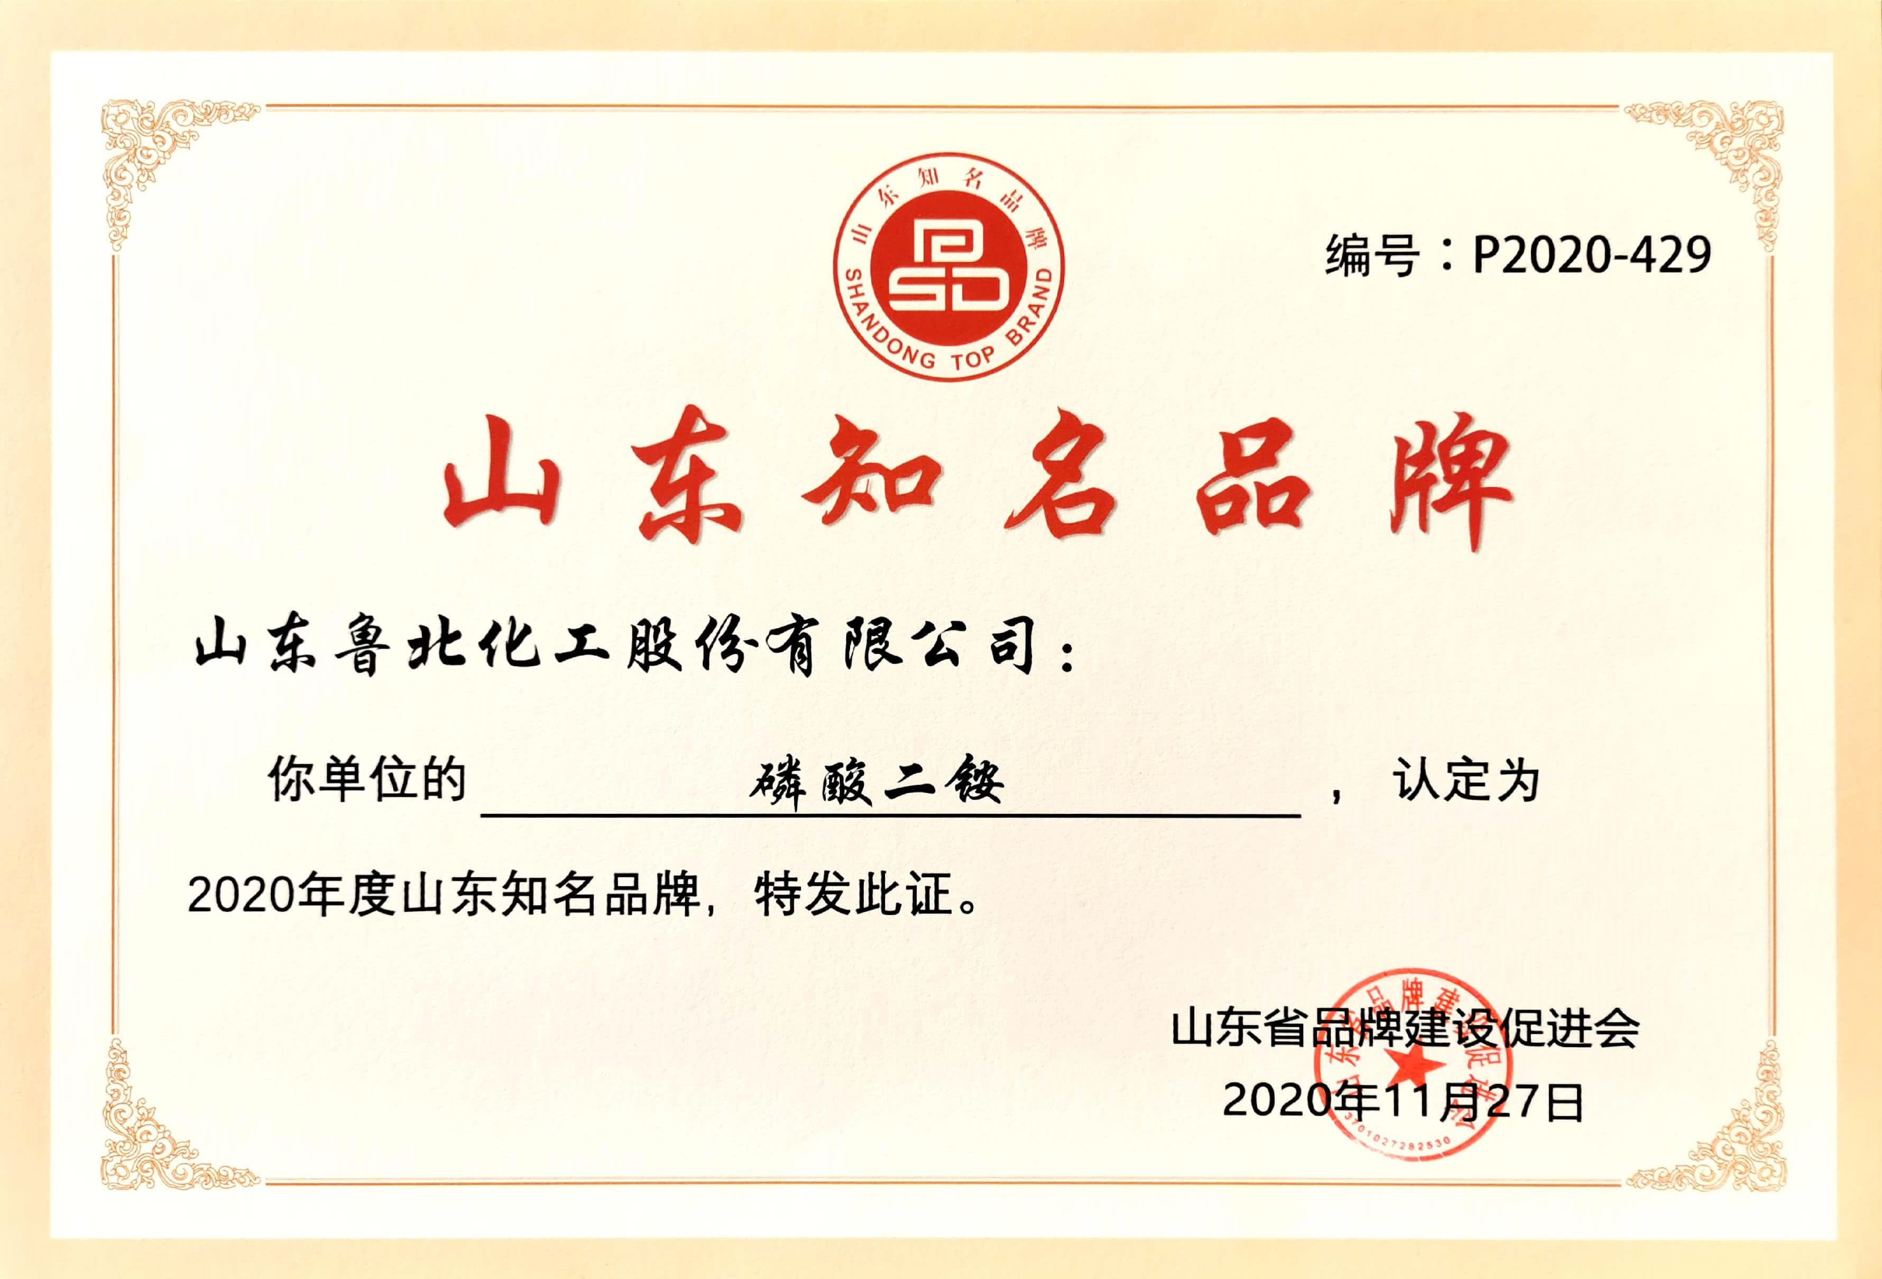

公司树立了以“艰苦创业、科技创新、诚信和谐、发展共赢”的价值观。面向未来，硫磷科技公司将继续秉持“发展循环经济，致力环境保护，实现生态文明”的核心理念，以诚信立企、以科技兴企，以开放、包容的心态抓住发展的机遇，以合作、共赢的理念迎接海内外合作伙伴，不断增强企业发展的动力。
二、责任治理
- 社会责任领导机构
为了更好地将社会责任融入到公司战略与决策，统一规划供公司社会责任工作，维护各利益相关方的利益，山东鲁北化工股份有限公司设立了社会责任管理委员会。社会责任管理委员会主要负责研究公司社会责任管理的政策、治理、战略、规划等，审阅公司年度社会责任计划及执行情况。
- 社会责任组织体系
公司社会责任工作委员会是公司社会责任的高层管理和协调机构，负责公司社会责任战略规划的审议、社会责任政策和制度的制定、社会责任管理与推进体系的建设、检查监督社会责任计划推进情况。公司总经理任工作委员会主任。
公司社会责任工作办公室，作为社会责任工作委员会的日常办事机构，负责落实工作委员会的各项决议，编制公司社会责任规划和工作计划，开展社会责任培训，协调公司社会责任相关工作，开展社会责任工作的日常社会责任组织管理架构管理，编制和发布社会社会责任报告，进行社会责任理论研究和实践调研，加强与利益相关方的沟通。
- 社会责任管理制度
公司对社会责任组织体系的领导决策机构、主管部门、部门职责进行梳理，将社会责任绩效管理的职责进一步细化和分解，推进齐抓共管的矩阵型管理组织体系建设，落实责任绩效。董事会是企业文化与社会责任管理的决策机构，负责对企业文化与社会责任的发展方向进行决策、领导和推进。
股东与债权人权益保护

1、稳健运营，积极回报广大投资者。
2020年，新冠肺炎疫情使国内外各行各业都受到了不同程度的影响。面对突如其来的挑战，公司管理团队和全体员工凝心聚力，锐意进取，在坚持疫情常态化防控的同时，按照“畅通国内大循环”、“促进国内国际双循环”战略计划，扎实推进公司生产运营、项目建设、资产重组等各项工作。在聚焦主业的同时进行整合协同，充分发挥公司技术、人才和管理优势，积极采取挖潜增效，极限降本等措施，克服了新冠瘀情对公司经营带来的冲击，使公司实现了稳定生产并持续推进产能扩建。2020年度公司销售收入稳定增长，保证了公司的持续稳定发展和经营业绩的持续提升。全年实现营业收入29.31亿元，利润总额3.81亿元，在保持自身成长和发展的同时，公司高度重视股东回报，积极回馈股东和广大投资者。
2、完善法人治理结构，健全内控体系。
建立健全依法治企机制是企业实现可持续发展的必要前提，鲁北化工始终恪守商业道德，持续完善公司合规治理。
公司严格按照《公司法》、《证券法》和中国证监会、上海证券交易所的有关要求，建立健全并严格执行内部控制制度，加强内幕信息管理，强化信息披露工作，不断完善公司法人治理结构，切实维护公司及全体股东利益，公司治理水平和运行质量不断提高。公司治理状况与《上市公司治理准则》的要求不存在差异，具体情况如下：
（1）股东与股东大会：公司能够根据《公司法》、《公司章程》、《股东大会议事规则》的要求召开股东大会，股东大会的会议提案、议事程序、会议表决严格按照相关规定要求执行，在审议有关关联交易的议案时，关联股东回避表决，确保关联交易公平合理。股东大会决议符合法律法规的规定和全体股东特别是中小股东的合法权益。
（2）董事与董事会：公司各位董事能够依据《董事会议事规则》等制度，认真出席董事会会议，每位独立董事均严格遵守该制度，并能认真负责、勤勉诚信地履行各自的职责。公司董事会下设审计委员会、战略发展委员会、提名委员会、薪酬及考核委员会四个专业委员会，在公司的经营管理中能充分发挥其专业作用。
（3）监事与监事会：公司监事会严格执行《公司法》《公司章程》的有关规定，人数和人员构成符合法律、法规的要求，能够依据《监事会议事规则》等制度，认真履行自己的职责，对公司财务以及董事和高级管理人员履行职责的合法合规性进行监督，并对公司的重大事项提出了科学合理的建议。
（4）控股股东与上市公司：公司与控股股东在人员、资产、财务、组织机构和经营业务相互独立。公司建立了防止控股股东及其关联企业占用上市公司资金、侵害上市公司利益的长效机制，未发生大股东占用上市公司资金和资产的情况。
（5）信息披露与透明度：公司根据《证券法》、《上海证券交易所股票上市规则》、《公司章程》、《信息披露管理办法》的相关规定真实、准确、完整、及时的履行信息披露义务，公司通过上海证券交易所网站、《上海证券报》、《中国证券报》等披露有关信息，并做好信息披露前的保密工作，保证公司信息披露的公开、公平、公正，积极维护公司和投资者，尤其是中小股东的合法权益。报告期内，公司不存在因信息披露违规受到监管机构批评、谴责或处罚的情况。
3、以维护投资者利益为中心，抓好信息披露工作。
公司严格按照上海证券交易所关于《上市公司信息披露管理办法》及其他相关规定进行信息披露，认真履行信息披露的责任和义务，依法、按时完成各项信息的披露工作，整个信息披露过程严格遵循公平、公正、真实、准确的原则，保证了投资者对公司重大事项和经营情况的知情权，极大地维护了投资者的合法权益。2020年，公司严格按照相关规定积极、主动履行信息披露义务，及时、准确、完整、公平地披露信息，未发生内幕信息泄露事件，也未受到证券监管部门的处罚，不存在选择性披露信息的情况。
4、加强投资者关系管理工作，构建良好的投资者关系。
公司重视并持续做好投资者关系管理，根据各项法律、法规及上市规则建立了缜密、系统的公司治理制度，为公司治理工作提供了重要的制度保障和基本的行动指南。保证股东大会、董事会、监事会的合法合规性，信息披露工作及时、准确、真实、完整和渠道畅通，充分做好投资者关系管理，提升公司治理透明度和治理水平，保证各项工作顺利开展。
针对股东（投资者）重点关心的公司业务是否持续稳健提升、公司治理能力的规范及完善、有效防范风险等事项，通过召开股东大会、业绩发布会、日常公司调研、现场交流、邮件/电话沟通等方式保证了沟通渠道的畅通。
公司根据上市交易所的监管要求，不断完善信息披露制度和机制。2020 年，公司召开股东（含临时）2次，董事会5次，披露司《2020年度内部控制自我评价报告》1份，向市场传递了公司发展的重大信息，确保信息披露的及时、真实、准确和完整。
公司还通过现场交流、电话、传真、网络等方式与投资者开展公开透明的沟通交流。2020年，公司在北京、东北、西北、山东、河北、安徽等多地进行多次路演，与相关专家及投资者通过接待、拜访、调研等方式进行交流5000余人次，并举办83名投资者参与的交流会1场。
5、积极稳健实施股权投资，谋求股东长远发展。
为有效提升上市公司的持续盈利能力，实现国有资产保值增值，拓展上市公司产业布局，提升上市公司抗风险能力，推动公司快速健康发展，实现公司和股东利益的最大化，公司通过发行股份及支付现金购买资产并募集配套资金的方式，收购金海钛业、祥海钛业100%股权。截止2020年9月27日，公司已完成重大资产重组的所有工作。金海钛业和祥海钛业成为公司的全资子公司。交易完成后，上市公司的主营业务在基础上增加了钛白粉业务，完成对钛白粉行业的布局，进一步提升公司的资产、收入规模和核心竞争力，进一步增强持续盈利能力和抗风险能力。
员工权益保护
1、员工培养与培训
公司坚持“学习力就是生产力，只有不断学习，才能创新、创效”管理理念，建立培训管理体系，完善科室、车间、班组三级培训制度。坚持以员工培训与企业实际生产需要相结合，重点以公司需求为主，开展多层次、多主题的培训。培训分为内部培训、外出培训两部分。通过利用班前班后会议代培训、公司内标兵车间学习、组织职工参加上岗培训、组织部门主要负责人到同行业、管理先进企业学习等各类培训，大大提高了公司全体员工的管理能力和岗位实际操作技能，使员工能适应公司发展的速度，满足了员工的职业需求，为职工的职业发展提供了支持。2020年共开展安全培训40余次，岗位技能培训140余次，设备维护培训20余次，全年培训人次达8400人次，员工培训总时长16800小时，基本做到培训全员覆盖。
2、员工发展
为达到“育人、用人、留人”的目的，采用多渠道的员工职业发展通道。基于工作系统状况，从新员工开始，经过“三级培训”培育为合格员工，然后根据岗位需求和员工的意向进入“职业发展通道”。公司鼓励员工立足岗位发展提升，优先在自己岗位上干“专”、干“精”，同时，根据公司和员工发展的具体情况鼓励“跨道”发展。员工可通过内部招聘、竞聘上岗、人才储备、岗位轮换等方式实现个人职业生涯的发展。岗位轮换：通过岗位轮换激发员工的学习热情，拓展员工的相关技能，培养“多面手”，在员工发展的同时，适应精益生产和岗位简化和创新的需求。
3、员工权益保障
公司历来重视保障员工的合法权益，坚持依法治企，严格遵守《中华人民共和国劳动法》《中华人民共和国劳动合同法》《社会保险法》《就业促进法》《工会法》等法律法规，建立了规范的人力资源管理制度，倡导平等和非歧视用工政策，切实保障员工合法权益，确保无人因种族、宗教、性别、年龄、婚姻状况、残疾等因素遭受歧视；坚持合法用工，无违法使用童工或强迫劳动现象。2020年公司在岗员工总数750人，员工劳动合同签订率为100%，女性员工占比32.53%，残疾人就业数量为6人，报告期内无劳动纠纷产生。
公司重视倾听员工的声音，建立了顺畅和系统的内部沟通机制，积极营造公开、平等、透明的沟通文化。以“合理化建议”、“满意度调查”、“职代会提案”等形式倾听的建议和监督，努力改善工作环境。开展“我为公司献计策”活动，收到合理化建议604条，奖励11700元。公司开设了检举箱、微信群以及公开电子邮箱地址等，广泛收集员工的意见和申诉，按程序采纳后督促相关部门改进，由审计科监督落实解决。
4、员工健康与安全保护
公司高度重视员工的职业安全，以OHSAS18000安全及卫生管理体系要求为指导，对所有工作场所的健康危害因素进行严格监控和管理，关注员工身心健康，定期开展安全培训和应急演练，全力保障员工健康和安全， 全面开展“安全风险分级管控”和“隐患排查治理” 两个体系建设。2020年员工体检覆盖率100%，无重大安全事故；针对日常意外、疾病、交通意外、生产意外等健康安全风险，开展安全生产培训及演练，构建企业内部安全文化，不断提升员工的安全和健康意识。按照年度培训计划，每月开展一次职业健康、岗位操作技能、安全防护、安全消防法规知识等方面的培训，培训员工覆盖达到100%，每次培训30-50分钟，全年累计培训时长每人,24小时以上；严格执行新员工三级安全培训教育，公司级、工段级、班组级安全培训累计课时72学时，新员工培训合格率100%；开展了消防应急疏散演练、灭火扑救演练，同时组织各部门开展了机械事故、压力容器爆炸应急处置演练。
5、员工关怀
公司以人为本，从员工的日常工作生活、节日福利、教育助学等方面着手，积极为员工创造便利条件，送上祝福与慰问，提供帮助与支持，凝聚员工向心力。2020年的关怀活动包括：
（1）公司每年定期组织员工开展技能比武、职工运动会、诗歌朗诵等比赛，丰富员工业余生活，增强员工归属感。
（2）春节期间组织开展新春送福活动，走访慰问困难职工，为他们送去公司的关爱。中秋节、春节为职工发放福利金，2020年共发放节日福利80余万元。
（3）公司建立和完善困难职工档案，根据情况对困难职工提供救助，2020年提供困难救助4万余元。
供应商、客户和消费者权益保护

一、可持续的供应链管理
1、供应链社会责任评估和调研
加强与供应商沟通评估结果，为供应商提出的改进建议，帮助供应商的自我提高，实现与鲁北共同发展；对战略供应商，建立定期沟通交流机制、互访机制。我们在追求最优采购成本的同时，与供应商一起提升整个供应链社会责任。
2、战略共享机制及平台
对于供应环节，结合公司生产需求，通过对资源分布的分析，优化资源配置、拓宽采购渠道，构建稳定、应变能力强、安全的供应商保障网。根据供应能力与保供优势，将供应商分类管理，建立核心供应商圈，对相关供应商按合作紧密程度分享关联信息，与供货质量稳定的供应商建立长期合作关系。建立与供应商定期走访、实地考察及现场服务等沟通机制，通过供需双方互访，参加行业协会的交流会等，增进市场信息、质量技术服务等方面交流，实现互惠互利，合作共嬴，共同发展的目标。
加快转变观念，在协同联动上，以生产使用效果作为采购方案的先行标准，将采购理念向质量→数量→成本的顺序转变，形成产供一盘棋；在采购战略上，将以往零星采购向战略采购为主，机动采购为辅的“混合型”体系转变，开始了国内外战略供应渠道的开发与培育力度，满足了鲁北稳产高效的用料需求。立足全球优化资源配置和采购渠道，采购布局上，磷矿石以贵州等地为战略资源点，煤炭以神华等为主要资源，并建立了长期战略合作伙伴关系。在追求最佳采购成本中，积极开拓新资源点，注重培育一批诚信好的矿商的友好合作关系，构建稳定、应变能力强、诚信好的供应保障网；在信息收集上，与供应商建立了密切的沟通机制。
3、采购制度及方针
为加强、规范采购管理工作，确保采购的产品和服务符合规定的要求，结合采购部实际情况，不断完善《供应商管理制度》及《供应商资格预审、选用和续用风险评价》等制度，对所有供应商按评价标准进行资质、供货能力、供货信誉及服务进行评价、评审，对供应商实行分级管理，同时引入新供应商，实施动态管理模式；制定《原燃料采购合同管理规定》、《原燃料采购招投标管理规定》及《采购计划、质量及成本管理规定》等相关制度，明确各部门在采购流程中的职责。在与供应商沟通、交流、合作等活动中，我们向供应商积极阐明鲁北循环经济方面的政策和对供应商环境管理的政策要求。将安全、环保等方面相关条款纳入采购合同，促进现有供应商推进实施安全、环境管理体系。
4、责任采购比率：
鲁北采购过程：履行社会责任的理念和全面融入企业的采购全过程中，以保证鲁北所采购的产品和服务是饱含“责任”的，同时也确保鲁北的采购交易行为是负责的。责任采购提高所有企业的责任意识，促进所有企业提升履行社会责任的水平，共同提高整个社会的福利。
信用评估等：对鲁北合作伙伴资信状况的一次全面评价，每年进行两次全面评价，包括领导素质、经济实力、资金结构、履约情况、经营效益和发展前景等各方面因素，保证鲁北发展和谐进行。
5、合同履约率：
选择资质、信用度、技术和经济实力较高的供应商，在签订合同合法合规，受到法律保护的同时，合同条款有明确具体的可执行的违约追究责任，指定专人负责合同履行跟踪，随时掌握履行情况，并做好相关记录，多年来合同履约率100%。
6、伙伴责任负面信息：优质优选的合格供应商，负面信息基本为零。
二、为客户和消费者提供高品质的产品和服务
1、为推进和落实新旧动能转换，实现质量强国目标，践行质量责任，满足人民群众对高质量产品的期待和需求，持续打造品牌，树立公司产品形象和企业形象，我公司面向社会及广大顾客郑重承诺：
1.1不断增强质量意识和社会责任意识，构建诚信经营、公平竞争的市场环境，加强质量诚信体系建设，确实保证产品质量，维护消费者合法权益。深化全员质量意识，牢固树立“质量第一，诚信为本”的思想，扎实进行质量管理，不断加强公司标准化管理，积极为顾客服务。
1.2完善体系及全过质量程控制 加强全员、全过程、全方位的质量管理，推行先进质量管理方法，完善计量保证体系、标准化体系和质量保证体系，严格原材料、生产过程、产品出厂和储运销售全过程的质量控制。
1.3严格遵守《产品质量法》、《标准化法》、《计量法》等法律法规，严格执行国家产品标准和相关声明，不制假、不售假， 杜绝虚假宣传，坚决抵制假冒伪劣、欺诈消费者等失信违法行为，不侵害其他企业合法权益。
1.4在产品服务过程中，我们严格按照规定及合同认真履行我们的责任和义务，所提供的产品保证符合合同规定的数量、质量、规格和性能要求。公司对于出厂交付的产品质量承担保证责任，承担由此造成的所有经济损失。
1.5建立质量安全事故主动报告制度，严格落实质量安全责任追究，完善产品质量追溯体系，及时解决消费者的质量投诉，自觉履行产品质量召回、 “三包”等产品质量责任和义务。
1.6不断加强了产品售前、售中、售后服务工作，保证客户信息的及时传递和客户的投诉处理意见的及时反馈。
1.7主动接受并积极配合产品监管部门的监督管理，自觉接受社会各界和广大消费者的监督。
如未履行以上承诺，故意规避监管、弄虚作假、经营假劣产品或从事其它违法违规经营活动的，由此而产生的一切后果和法律责任由本企业自行承担。
2、公司倡导“八心服务”理念，即：“产品用心、质量放心、沟通真心、服务贴心、投诉耐心、合作诚心、客户省心、用户舒心”。设立销售服务专线：0543-6451588，保证每天不少于10小时值班服务，销售经理及业务人员24小时手机开机。
由销售部负责产品交付中及交付后的服务回访、信息交流等工作。销售部负责负责按合同规定或顾客要求，为顾客提供技术服务或技术培训。定期组织对顾客的回访，听取顾客对产品质量和服务质量的意见及质量改进的建议。销售负责人负责组织召开每年一次的销售研讨会，由销售部提出年度销售及回访工作总结报告，并将其作为管理评审的输入。
3、公司以市场为导向，诚信经营，抢抓市场机遇，努力开拓市场，加快新旧动能转换，致力于绿色农业、绿色建材、绿色化工的发展，以减少化学肥料用量为己任，真诚服务客户，把一流的产品奉献给消费者。服务目标：合同履约率100%；信息、意见处理率100%；顾客满意率：90%以上，解决实际问题，并形成处理意见，直到用户满意为止。
每年一次顾客满意度调查。销售部门制定公司年度测评计划，确定测评项目和目标，统一组织满意度测评。从产品质量、价格、交货期、服务、问题处理五方面入手，了解近年来我公司产品在市场及客户群体中的定位，通过对顾客满意度调查的结果进行分析，针对顾客意见实施整改，明确今后的产品质量改进和服务水平的提高方向，不断改进公司工作。近年来，客户满意度均达到90%以上。
同时，通过获得和使用竞争对手的顾客满意信息，提升公司竞争优势 公司获取竞争对手和行业标杆顾客满意度信息的途径主要有：从专业网站、报刊查询；参加行业协会和下游顾客之间的交流；参加行业内各类研讨会和行业展会；驻外人员提供竞争对手的满意度信息。
安全生产
1、安全生产管理体系
按国家安全生产法的有关规定，公司成立了安全生产委员会，下设办公室等机构，配备专（兼）职安全管理人员，并按照“党政同责、一岗双责、失职追责”的要求，建立健全安全生产责任体系。一是层层签订安全生产责任书，落实安全生产责任。2020 年公司与各单位、部门、员工、重要岗位签订了935份安全生产责任书，做到了横向到边、纵向到底。
完善安全生产责任考核机制，深入开展安全生产巡查工作，建立党政领导干部安全生产责任制，督促推动各类企业严格履行安全生产法定义务，完善安全生产绩效与履职评定、职务晋升、奖励惩处挂钩制度，严格落实安全生产“一票否决”制度。
山东鲁北化工股份有限公司安全生产委员会
主任 | 冯祥义 | 山东鲁北化工股份有限公司总经理
副主任 | 杜建豹 | 山东鲁北化工股份有限公司安全总监、安全生产部部长
成  员 | 姜花桐 | 山东鲁北化工股份有限公司盐化公司总经理
成  员 | 王树才 | 山东鲁北化工股份有限公司副总经理、硫磷科技公司总经理
成  员 | 马文举 | 山东鲁北化工股份有限公司副总经理、兼财务总监
成  员 | 张金增 | 山东鲁北化工股份有限公司董事会秘书、办公室主任
成  员 | 陈金国 | 金海钛业执行董事
成  员 | 侯宝瑞 | 祥海钛业项目建设指挥部主任
成  员 | 刘占峰 | 盐酸分解磷矿制取工业磷酸项目部主任
成  员 | 温显峰 | 氟化工项目部主任
成  员 | 崔金成 | 山东鲁北化工股份有限公司副总经理、安全总监
成  员 | 武建民 | 山东鲁北化工股份有限公司监事、硫磷科技公司常务副总、安全总监兼工会主席
成  员 | 孟垂华 | 金海钛业副总经理、安全总监兼股份公司技术总监
成  员 | 杜良强 | 山东鲁北化工股份有限公司市场开发部部长
成  员 | 付希禄 | 山东鲁北化工股份有限公司企业管理部部长
成  员 | 王益林 | 山东鲁北化工股份有限公司工程管理部部长
成  员 | 宋玉鑫 | 山东鲁北化工股份有限公司法务部部长
成  员 | 蔡元庚 | 山东鲁北化工股份有限公司安全生产部副部长
成  员 | 张新华 | 山东鲁北化工股份有限公司武装保卫部副部长
成  员 | 张金峰 | 山东鲁北化工股份有限公司专职安全管理员
成  员 | 李连明 | 山东鲁北化工股份有限公司专职安全管理员
成  员 | 张洪涛 | 山东鲁北化工股份有限公司专职安全管理员
成  员 | 张云治 | 山东鲁北化工股份有限公司专职职业卫生专员
成  员 | 李希坤 | 山东鲁北化工股份有限公司专职职业卫生专员
成  员 | 李希金 | 山东鲁北化工股份有限公司专职职业卫生专员
成  员 | 闫 永 | 山东鲁北化工股份有限公司工会代表
成  员 | 刘延维 | 山东鲁北化工股份有限公司职工代表
成  员 | 朱永强 | 山东鲁北化工股份有限公司职工代表
2、安全应急管理机制
（1）公司于2020年编制了《山东鲁北化工股份有限公司生产安全事故应急救援预案》。经过专家现场评审通过预案并在县、市安监部门备案。
（2）公司成立了事故救援应急指挥部，由董事长担任应急小组组长，各部门及分公司主要负责人担任小组成员，明确了各级应急救援职责，落实了应急管理责任。
（3）公司制订了事故应急演练年度计划，按规定计划开展应急预案演练。
安全教育和培训
（4）公司制订了安全教育培训管理制度，制订了年度安全培训计划，按计划按时开展安全教育培训。
山东鲁北化工股份有限公司应急抢救救援指挥部
姓名 | 公司职务 | 应急职务
陈树常 | 山东鲁北化工股份有限公司董事长 | 总指挥
冯祥义 | 山东鲁北化工股份有限公司总经理 | 副总指挥
王树才 | 山东鲁北化工股份有限公司副总经理、硫磷科技公司总经理 | 副总指挥
姜花桐 | 山东鲁北化工股份有限公司盐化公司总经理 | 副总指挥
王树才 | 山东鲁北化工股份有限公司副总经理、硫磷科技公司总经理 | 兼抢险救援组组长
姜花桐 | 山东鲁北化工股份有限公司盐化公司总经理 | 兼抢险救援组组长
孟垂华 | 山东鲁北化工股份有限公司技术总监 | 技术保障组组长
张新华 | 山东鲁北化工股份有限公司保卫部副部长 | 治安疏散组组长
马文举 | 山东鲁北化工股份有限公司副总经理兼财务总监 | 物资供应组组长
蔡元庚 | 山东鲁北化工股份有限公司安全生产部副部长 | 环境监测组组长
张金增 | 山东鲁北化工股份有限公司办公室主任 | 新闻发布组组长
李东国 | 山东鲁北化工股份有限公司安全处处长兼安全总监 | 医疗保障组组长
冯祥义 | 山东鲁北化工股份有限公司总经理 | 兼事故调查组组长

2、安全教育与培训
根据《安全生产法》的要求，公司制订了安全生产教育与培训制度，并在年初制定安全教育与培训计划。共组织培训66次，345个学时，930人次参加的安全教育培训，人员参训率达到100%，培训合格率达到100%。并针对开设备操作流程、特殊岗位等内容安全培训。2020 年公司在“安全月”开展“全面落实企业主体责任”，提升全民安全素质为主题的宣传活动与再次安全知识培训，提高员工安全意识、安全知识与操作能力。
4、安全生产投入：
2020年公司按国家规定对安全生产投入进行了费用提取，全年应提取的安全生产费用无棣县安全生产监督管理局暂缓提取，实际使用安全资金138.67万元，保证了安全设施的有效运行和安全隐患整改，为较少事故发生奠定了坚实基础。
5、职业卫生管理：
制订了公司职业卫生管理制度，建立了接害岗位职业卫生人员档案，每年对接害岗位职工进行健康查体，2020年公司开展健康查体人员288人。2020年公司邀请第三方具备资质机构进行了职业危害检测并出具了检测报告，保障了职工身体健康。
环境保护
- 环境管理
1、环境管理体系
公司建立了从环境保护管理制度到环境责任管理至上而下、层层分解的环境管理目标责任体系，明确了各级人员的责任奖罚，签订了目标责任书。
山东鲁北化工股份有限公司硫磷科技公司目前已经设立安环科，负责组织、落实、监督全厂的环境保护工作，同时鲁北化工股份有限公司属于鲁北企业集团总公司的子公司，山东鲁北企业集团总公司安全生产部也行使对本公司的环境监管职能。
环境管理工作实行公司主要负责人负责制，把环境管理和生产管理结合起来，建立专职环境管理机构，配备专职环保管理人员2名，具体负责制定环境管理方案和实施运行，并负责与政府环保主管部门的联系与协调工作。
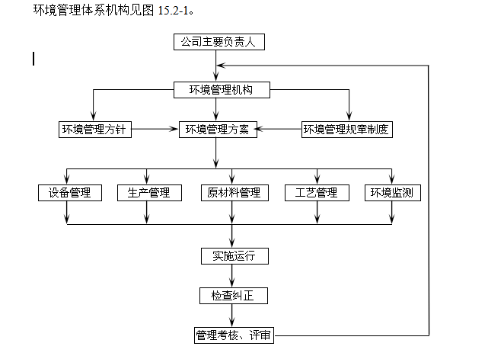

2、环境事故应急机制
公司制定了突发环境事件应急预案，并于2019年9月2日在无棣县环境保护局备案，备案号为：371623-2019-025-M，建立了环境事故应急机制，配备了应急监测设备及应急设施、消防设施及有毒气体报警仪器、应急检测仪器。建立了应急组织体系，明确了了各自的职责，定期进行演练及应急培训，提高应急水平。
3、环保培训与宣教
公司制定了年度环境应急与员工培训并按照计划进行培训，委托有资质监测单位加强厂区内有组织废气进行监测，并将监测结果进行公示，在厂区显著位置设置公告牌、宣传栏，通过公司内部微信群及培训宣传环境保护知识，从拒绝使用餐厅的一次性筷子到严格按工艺指标进行操作杜绝尾气超标逐步提高公司员工的环保意识。
- 绿色采购
公司一直秉承环保节能的绿色理念 ，在招标选购新设备的同时优先将环保节能产品放在首要位置， 优先购买对环境负面影响较小的环境标志产品，促进企业环境行为的改善，从而对社会的绿色消费起到推动和示范作用。
5、环保总投资
公司致力于生态环境保护，2020年度环保投资共计837.62万元，用于公司内环保设备升级改造及环境监测，为保证好生态环境作出一份努力。
6、新建项目的环境评估
我公司新建项目、技改项目均属于环保项目，均通过山东省环科院环境科技有限公司进行环境评价，符合相关规划与要求。
7、保护生物多样化
无棣县地处落叶阔叶林地带鲁北平原植被区。境内大部分为栽培作物区域，中西部各农业乡镇 70%以上的土地种植粮食、棉花、油料、蔬菜、牧草、药材、绿肥等作物和栽培林木，只有东部滨海地带和内地盐碱地上还保留着某些自然植被，自然木本植物有柽柳（红荆）、杜梨、棘（酸枣）、野猫牙等树种；草本植被分盐生草甸和典型草甸两类。我公司范围内无珍稀动植物存在。
8、环境责任负面信息
公司近年来无出现环境责任负面信息。
二、降污减排
1、减少废气排放的政策、措施或技术
（1）有组织排放：公司硫酸装置主要采用钙法脱硫方式，为进一步减少回转窑开停造成的尾气波动，同时严格控制工艺指标，进一步净化尾气，减少废气排放；磷铵装置采取用文丘里、布袋除尘器及电除雾进行尾气达标排放；水泥装置利用布袋除尘器进行尾气处理，各尾气经监测后均达标排放。
（2）无组织排放治理措施：
A.装置区
a.装置中各物料等均采用密闭输送方式，防止泄漏；
b.工程设计阶段按照设计标准和工程经验选用适当的设备和管道材料，将设备和管道的腐蚀控制在合理范围之内；通过制定严谨的工艺操作规程和岗位操作法，减少误操作。
B.储罐区
合理确定物料进罐和储存温度，储罐外壁采用隔热降温效果好的涂料，降低温度和昼夜间温度变化幅度，减少蒸发损耗。
2、减少废弃物排放的政策、措施或技术
固体废弃物为磷石膏、热风炉和沸腾炉燃煤灰渣、除尘器粉尘和废催化剂，可分为危险废物、一般工业固废和生活垃圾，其中废催化剂委托有资质的尉氏县宏升金属材料有限公司处置，生活垃圾由环卫部门统一处理。项目所有固体废物均能够够得到合理妥善处置。
3、生产噪音治理
根据主要噪声源特点，在满足工艺设计的前提下，采取的噪声防治措施如下：
(1)充分利用地形、厂房、声源方向性等消减噪声的作用进行合理布局、注意防噪声间距，使声源远离厂内主要的工作、休息场所和周围村庄等敏感目标，从而降低产噪设备对周围环境的影响。
(2)采取声学控制措施，在设备选型定货时尽量选用低噪声型号的设备；对主要噪声源，如鼓风机和各种泵等安装消声器、隔声罩和基础减振等降低噪声，并利用厂房隔声降噪。
(3)对强噪声设备采取隔声、吸声材料制作门窗、砌体等，减小噪声的扩散和传播。
(4)安装设备时，先要打坚固地基，加装减振垫，增加稳定性减轻振动；采用柔性连接风管，降低管道噪声。
4、厂区及周边生态环境的治理
建立了从污染源头、过程处理和最终排放的三级防控体系。
(1)一级防控
生产装置区设置初期雨水收集、导流装置，各罐区设置围堰，使得泄漏物料切换到处理系统，防止初期雨水和轻微事故泄漏造成的环境污染。事故发生时，事故污水及消防水经装置围堰或储罐防火堤收集，经污水管线送入污水事故池。
(2)二级防控
依托现有工程事故水池，作为二级预防控制措施，切断污染物与外部的通道，使事故状态下的所有污水、消防废水及雨水等全部导入事故池内，切断污染物与外界的通道，倒入污水处理系统，将污染控制在厂内，防止较大产生事故泄漏物料和污染消防水造成的环境污染。
如果事故污水进入清净下水系统，则经生产废水管线送入污水场消防废水池，再排入污水处理场；
如果事故污水进入雨排系统，则随管线流入雨水池，再排入污水处理厂。
(3)三级防线
在雨水管出厂处设置截止阀，作为三级预防控制措施，作为事故状态下的储存和调开手段，确保在泄漏事故发生时事故废水不出厂区，将污染物控制在厂区内，防止重大事故泄漏污染和污染消防水造成的环境污染，可有效防止工厂外泄对环境和水体的污染。

节能增效
节约能源已成为当今世界人们关注的问题。随着工业生产的发展，能源消耗也日益增加，合理回收和利用能源是发展生产的重要条件之一，也是提高项目经济效益的具体保证。
主要节能措施如下：
1）充分利用干吸工段低温位热能。利用干吸工段吸收产生的低温位热能，设计中配套配套低温热能回收装置，生产低压蒸汽供蒸汽用户，同时减少循环水的消耗量；
2）充分利用锅炉回收废酸裂解时的高温余热，用于产生中压过热蒸汽；
3）干吸工段的冷却用水采用循环水，减少水的消耗，节约水资源；
4）各种电气设备均选用节能产品，变压器的低压侧装电力电容器补偿无功功率，以提高供电系统的功率因数，降低无功损耗；
5）照明光源采用新型节能灯具，在满足装置照度及光色的条件下，减少灯具用量及灯具容量，达到节能目的；
6）高压电机采用高压变频技术，降低系统电耗；
7）磷石膏生产采用半水工艺技术，该技术较二水流程具有明显的经济优势，磷酸浓度高，每吨磷酸(以P₂O₅计)节约0.18t标煤、水1吨，降低了生产成本532元，同时降低磷石膏制酸装置的煤的消耗量：
8）磷酸浓度（P₂O₅）可以维持在35%以上，在下一生产环节磷铵生产中，可以直接用该磷酸生产而省去磷铵料浆浓缩环节，每吨磷铵节省蒸汽0.3吨，节能效果显著。
9）半水石膏的结晶水含量为6.2%，因为半水石膏结晶较粗大整齐，容易过滤，自由水含量也降低3%左右，烘干负荷大幅减低，烘干煤耗减低50%，使石膏制硫酸工艺的整体能耗明显下降，生产每吨硫酸可节煤40公斤。

公益事业和社会贡献情况
公司的使命是创造财富，服务社会，在谋求公司价值和股东财富的过程中，推动科技进步，积极回报社会，促进国家和社会的发展。本报告期，公司积极承担应尽的责任和义务，努力塑造良好的企业形象。
1、依法经营，照章纳税。2020年向国家和地方政府上缴各种税费合计约人民币20,974.74万元，为国家和地方经济作出的积极贡献。
2、大力开展自主创新工作，推进行业转型升级。公司致力于石膏-废酸资源化利用技术的研发与推广，在完善磷石膏制硫酸回转窑上协同处理废酸的基础上，研发了废硫酸裂解装置。每年废硫酸处理量达13万吨，年处理石膏固废50万吨，从根本上解决了周边烷基化企业废硫酸处理问题，具有显著的经济效益、社会效益和环境效益。
3、就业是中国社会目前最为突出的社会问题之一。社会要求企业不仅仅作为经济组织承担经济职能，而且要求企业同时以一个社会组织的身份，承担起相应的社会职能。公司通过产业升级、深挖内潜、新上项目等多种途径拓宽就业渠道，增加就业岗位。
4、2020年公司在以习近平同志为核心的党中央坚强领导下，在新冠肺炎疫情突如其来的情况下，积极按照国家决策部署，识大体、顾大局，克服种种困难，积极组织磷肥生产，为春耕化肥供应作出了重要贡献，收到国家工业和信息化部原材料工业司的赞扬。
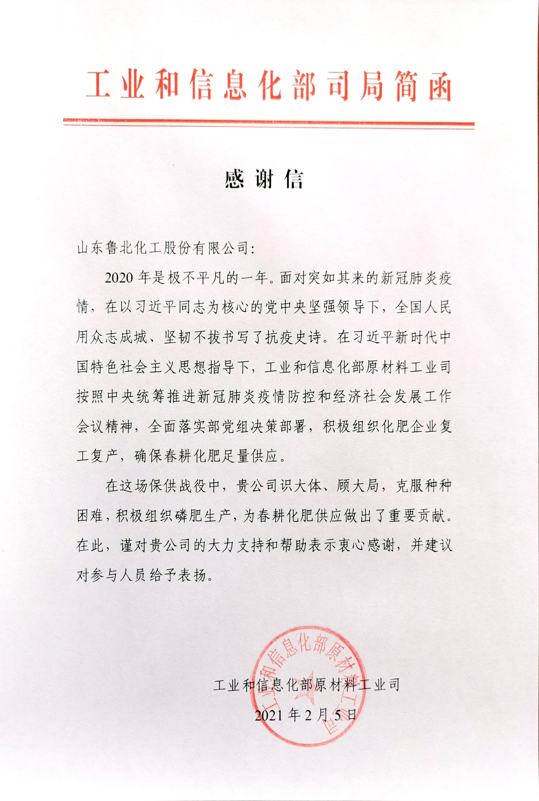

结语

山东鲁北化工股份有限公司地处黄河三角洲高效生态经济区、环渤海经济区和山东半岛蓝色经济区叠加带，在京、津、冀、鲁都市圈的结合部，毗邻天津滨海新区、沧州渤海新区，东接滨州北海新区，具有承接各级政策支持、带动周边经济快速辐射的区位优势。公司所在地，有取之不尽、用之不竭的海水资源，有“西煤东运”至黄骅港的下海煤。丰富的海洋及煤炭资源，可为企业生产经营提供原料、燃料保证。公司滩涂广阔，地势平坦，环境容量大。同时，大面积未利用的土地及滩涂可供建设大型工业企业，发展前景十分广阔。
今后公司将以新旧动能转换工程为契机，坚持多元化发展战略，利用公司自身的产业基础、区位、循环经济和资源优势，重点发展钛产业，在稳步推进产能扩张、上下游整合的同时，推动高端化、差异化、系列化发展，适时发展钛材及钛合金，力争建成国内有广泛影响力的大型钛产业示范基地。并围绕钛白产业、甲烷氯化物、基础化工、循环经济和资源化利用，全力打造精细化、高端化化工产业基地，以及现代化海洋产业基地，成为带动区域经济发展的增长极。不断完善公司社会责任管理体系建设，不断探索有效履行社会责任的着力点，加强与合作伙伴等利益相关方的沟通与交流，从而促进公司更好地履行社会责任和支持社会公益事业，全力打造区域关系协调、产业基础雄厚、经济实力强大、生态环境良好的现代新型上市公司。

